Lampeggiatore a due led - Multivibratore astabile
Schema elettrico del circuito della faccina lampeggiante  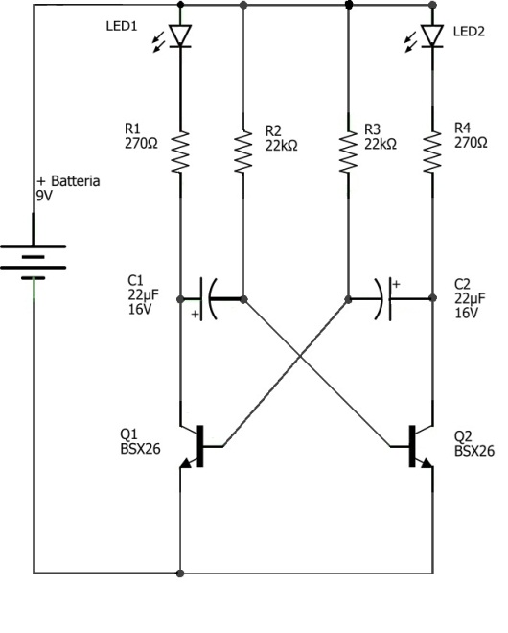 | Identificazione del diodo led.  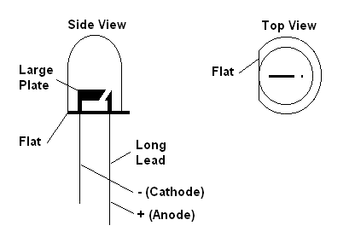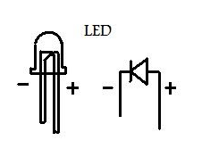
Identificazione del condensatore elettrolitico.  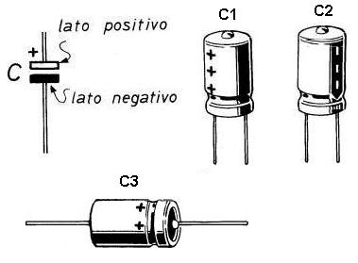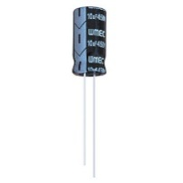  Identificazione del transistor.  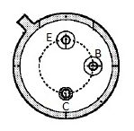 visto da sotto | Identificazione delle resistenze  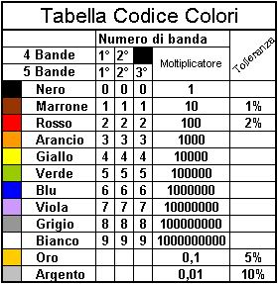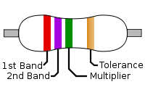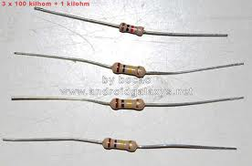

Disposizione dei componenti – Vista superiore - Lato Componenti
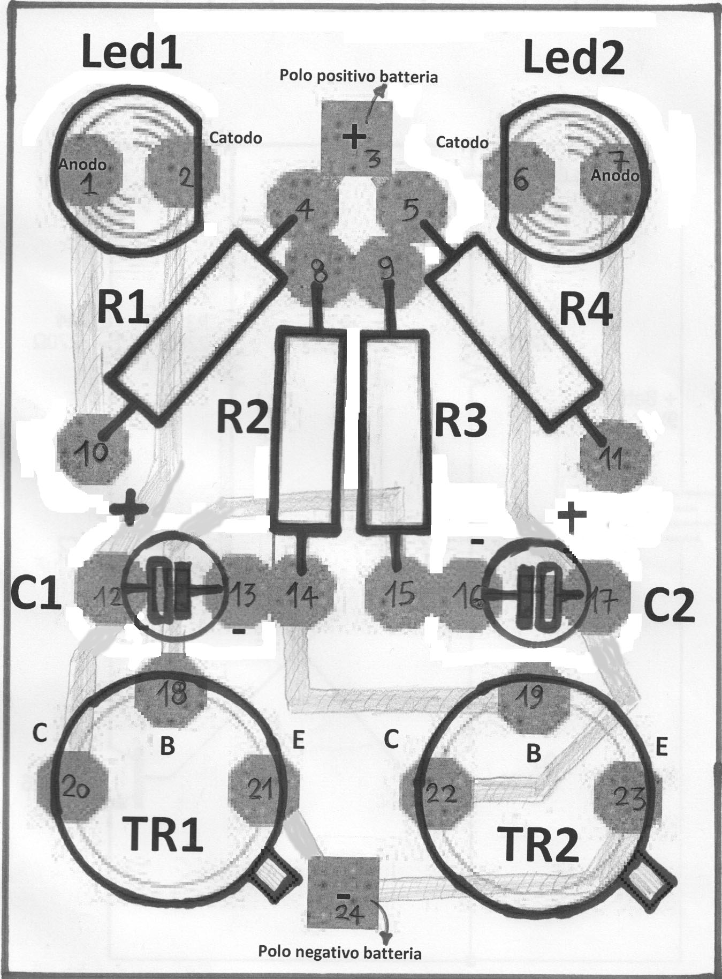
Istruzioni di montaggio
- Inserire la resistenza R1 da 270 ohm (colori rosso-viola-marrone-rosso) nei fori 4 e 10
- Inserire la resistenza R4 da 270 ohm (colori rosso-viola-marrone-rosso) nei fori 5 e 11
- Inserire la resistenza R2 da 22 Kilo ohm (colori rosso-rosso-arancione-oro) nei fori 8 e 14
- Inserire la resistenza R3 da 22 Kilo ohm (colori rosso-rosso-arancione-oro) nei fori 9 e 15
- Inserire in condensatore elettrolitico C1 da 22 micro Farad nei fori 12 e 13 (polo negativo nel foro 13)
- Inserire in condensatore elettrolitico C2 da 22 micro Farad nei fori 16 e 17 (polo negativo nel foro 16)
- Inserire i transistor TR1, come mostrato in figura, nei fori 20 – 18 – 21 (tacca di riferimento verso il foro 21)
- Inserire i transistor TR2, come mostrato in figura, nei fori 22 – 19 – 23 (tacca di riferimento verso il foro 23)
- Inserire il led rosso Led1, nei fori 1 e 2 (terminale lungo in foro 1)
- Inserire il led rosso Led1, nei fori 6 e 7 (terminale lungo in foro 7)
- Inserire il polo positivo della batteria (colore rosso) nel foro 3
- Inserire il polo negativo della batteria (colore nero) nel foro 24

